**Федеральное государственное бюджетное образовательное учреждение высшего профессионального образования**

|  |  |  |
| --- | --- | --- |
|  | **Национальный государственный Университет физической культуры, cпорта и здоровья**  **имени П.Ф. Лесгафта, Санкт-Петербург** |  |

Практикум

**П.Г. Бордовский, Л.А. Заварухина**

**Контрольная работа по информационным технологиям**

**для студентов заочной формы обучения,**

**кафедра биомеханики**

**Задание выполнил(а)**

**Студент(ка) ________________________________________________**

**Фамилия имя и отчество (полностью)**

**___________________________________________________________**

**Курс ______ факультет (институт) ________________группа _______**

**Оценка: _________________________________**

**Проверил(а): _____________________________**

**Санкт-Петербург**

**2020**

УДК 372.8

**Рецензенты:**

**Воронов И.А.**, доктор психологических наук, член ученого совета НГУ им. П.Ф. Лесгафта, Санкт-Петербург

**Бердичевский А.И. ,** к.п.н., доцент, кафедры менеджмента НГУ им. П.Ф. Лесгафта, Санкт-Петербург

**Бордовский П.Г.**

**Контрольная работа** **по информатике для студентов факультета заочного обучения,**

**кафедра биомеханики:** учебно-методическое пособие (практикум) / П.Г. Бордовский, Л.А. Заварухина; ФГОУ ВПО НГУ им. П. Ф. Лесгафта, Санкт-Петербург.- СПб 2020. - 22с.

Рассмотрено на заседании кафедры биомеханики протокол №10 от 24.04.2020 г.

Рекомендовано УМК ФГБОУ ВПО НГУ им. П.Ф. Лесгафта, Санкт-Петербург, Протокол №13 от 26.04.2020.

**У**чебно-методическое пособие (практикум) составлено на основе требований Государственного образовательного стандарта высшего профессионального образования, утвержденного 15.02.2020 г. И рекомендациями Министерства образования Российской Федерации.

Учебно-методическое пособие (практикум) представляет материалы для самостоятельной подготовки и контрольной проверки знаний студентов по дисциплине «Информатика».

© ФГБОУ ВПО НГУ им. П.Ф. Лесгафта, Санкт-Петербург, 2020

© П.Г. Бордовский, 2020

Содержание:

Введение 3

1. Текстовый редактор. 4

2. Электронные таблицы. 16

3. Программа презентаций. 20

# Введение

Учебно-методическое пособие «Контрольные работы» по курсу информатики предназначено для закрепления у студентов практических навыков работы на персональном компьютере и оценки уровня компетенций выработанных в процессе прохождения курса информатики. Перечень и содержание контрольных работ соответствуют УМК по данной дисциплине разработанного на основе Государственного стандарта для следующих специальностей:

034300 (62) – «Физическая культура»

034400 (62) – «Физическая культура для лиц с отклонениями в состоянии здоровья»

050100 (62) – «Педагогическое образование»

071400 (62) – «Режиссура театрализованных представлений и праздников»

031300 (62) – «Журналистика»

032000 (62) – «Зарубежное регионоведение»

080200 (62) – «Менеджмент»

031900 (62) – «Международные отношения»

031600 (62) – «Реклама и связи с общественностью

100100 (62) – «Сервис»

100400 (62) – «Туризм»

080100 (62) – «Экономика»

030900 (62) – «Юриспруденция»

060500 (62) – «Сестринское дело»

040400 (62) – «Социальная работа»

# Текстовый редактор.

(MS Word (любая версия), Open Office, любые сетевые версии и пр.)

*Открыть в рабочем окне любого текстового редактора приведенный после задания текст (текст состоит из оглавления, аннотации и нескольких рассказов). Способ заведения текста может быть любой – на Ваш выбор. Исходный текст необходимо отформатировать в соответствии с заданием.*

*Результаты своей работы сохранить в файле с обозначенным в задании именем и прикрепить его к Вашей контрольной работе.*

**Задание к тексту:**

1. Очистить текст от лишних символов (между словами должен быть только один пробел, все остальные – лишние), повторяющихся символов (два тире подряд) и символов конца абзаца (пустые строки) после окончания рассказа.
2. Установить границы текста для всего документа: левое поле 2,2 см, правое 1 см, верхнее 1 см, нижнее поле 2 см. Расставить страницы в тексте: номера страниц разместить по центру вверху листа, номер на первой странице не нужен.
3. Для всего текста установить красную строку 1,5 см, межстрочный интервал (в интервалах) 1,15. Для всего текста изменить шрифт на Courier New, размер шрифта 13, выравнивание текста по ширине страницы.
4. Для аннотации установить следующие параметры: отступ абзаца слева 1,5 см, справа 2 см, красной строки нет, выравнивание текста по правому краю, шрифт ARIAL, размер шрифта 10, курсив.
5. Установить разрывы разделов: первый раздел – титульная страница (название, аннотация, перечень частей Вашего текста); второй и следующие разделы: в каждом разделе - один рассказ, часть или глава. Каждый раздел начинается с новой страницы.
6. Вставить колонтитулы: на первой странице - колонтитул «Ваш факультет (например: Факультет зимних видов спорта)». Во втором разделе: на первой странице – Ваши фамилия, имя, отчество, на остальных страницах первого раздела – номер Вашей группы (например: группа – 220). В третьем и последующих разделах: на всех страницах раздела - название рассказа (части или главы). В каждом разделе – название соответствующей части текста.

Колонтитулы разместить внизу страницы, выравнивание по левому краю.

1. На первой странице после перечня рассказов (частей, глав) вставить таблицу: «Содержание». Для этого вставить таблицу из трех столбцов и с необходимым количеством строк. Первая строка (объединенная) – «Содержание», вторая строка – «№ п/п», «Название» и «Начало», третья и далее – в каждой строке информация по каждой части Вашего текста. Последняя строка (также объединенная) – «Таблицу оформил студент *Иванов И.И.* – имя своё». Перечень рассказов (частей, глав) со страницы удалять не нужно.

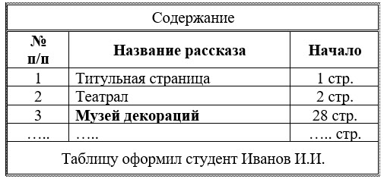Например:

Таблицу оформляем следующим образом:

* Первая строка: общий заголовок – «Содержание» - ячейки всех столбцов объединить, текст поместить по центру объединенной ячейки. Последнюю строку оформляем также.
* Выравнивание: вторая строка - заголовки столбцов выровнять по центру ячеек. Начиная с третьей строки – номера по порядку и номера страниц в первом и третьем столбцах – по центру строки, названия рассказов во втором столбце – по левому краю.
* Расстояние от левого края таблицы до левого края бумаги 1,5 см, от правого края таблицы до правого края бумаги 1,5 см.

1. Сделать гиперссылку из таблицы с названия второго рассказа (выделено в таблице жирным шрифтом) на начало этого рассказа в тексте/
2. В нижней части первой страницы второго рассказа (выделено в таблице жирным шрифтом) вставить свою фотографию – лицо крупным планом (графический объект) размером 6х6 сантиметров. Рисунок разместить за текстом и повернуть его на 45°.
3. Сохраните файл с отформатированным Вами текстом под именем: **Номер Вашей группы_фамилия и имя студента** (указать номер своей группы и - через символ подчеркивания - свою фамилию и имя)**.rtf** (обратить внимание на расширение файла).

Например: **220_Иванов Иван.rtf**   
Сохраненный файл отправить на проверку.

***ВНИМАНИЕ! Если подписи колонтитулов и текст в таблице не будут соответствовать данным студента и заданию, всё задание по Word может быть не оценено.***

**Оценивание:** за каждый полностью правильно выполненный пункт задания дается 1 балл. Максимальная оценка за все задания по текстовому редактору – 10 баллов.

**Исходный текст:**

Сергей Недоруб

Признаки жизни

Аннотация:

*В ранние годы, когда Зона не была изучена, единственным оплотом защищенности и уверенности в завтрашнем дне был клан «Набат». Место, в котором брат стоял за брата. Еще ни разу здесь не было случаев удара в спину — до того момента, как бродяга по кличке самопал предал тех, кто ему доверял, и привел мирный караван к гибели, а над кланом нависла угроза войны с неизвестной доселе группировкой.*

Глава 1. Камера

Глава 2. Камень

Глава 3. Задание

Глава 4. Ключ

Глава 1. Камера

Эта камера видела многое. Своим встроенным объективам она наблюдала Зону снаружи, в образе далекой стены на фоне грозовых туч, за которой затаилась неизвестность. Видела изнутри, в обманчивой форме покрытых серой чешуей деревьев, постоянного тумана и струящейся над землей коварной дымки. Своей внешней памятью на шестнадцать гигабайт камера помнила однообразные будни угрюмых людей в ватниках и потрепанной форме, где армейской, а где стилизованной под военную. Камера прожила долгую жизнь по меркам любой техники в Зоне, не предназначенной для нее: успела запечатлеть дюжину природных аномалий, пару десятков артефактов, три из которых на видео так и не проявились. помнила она также несколько ранений и одну смерть.

Теперь камера безучастно смотрела на двигающиеся впереди нее спины носильщиков, скрытые массивными, раздувшимися рюкзаками. картинка дергалась: держащий ее человек шел вместе со всеми и снимал на ходу.

— Антоха, дай пять! — крикнул Опер, стараясь держать камеру ровно. когда--то он неплохо разбирался в том, как снимать по--человечески, но в Зоне быстро забываются все навыки, кроме постоянно используемых. Так что теперь Опер помнил лишь о том, что объект лучше держать в центре кадра — больше его товарищам во время просмотра ничего не было нужно. собственно, его и Опером прозвали, так как был оператором, пусть и самоучкой. О том, что камера ему же и принадлежала, все быстро забыли, включая его самого. В «Набате» почти не было такого понятия, как личные шмотки.

— Отвали, — буркнул Антоха и тут же вляпался сапогом в мокрую глинистую почву. кляня болото на чем свет стоит, он все же не забыл на всякий случай отойти в сторону, так как умудрился забрызгать грязью охранника каравана. Охранника звали Мивина. поговаривали, что люди, которые спрашивали его о происхождении клички, после этого долго собирали зубы по одному. Опер в это не особо верил. В конце концов, если погоняло не устраивает, то его всегда можно изменить. В «Набате» с этим бы проблем не было.

Помимо Мивины, охранником каравана поставили самопала. Опер лишь поморщился, глянув на него, и отвел камеру, чтобы самопал ненароком не угодил в кадр. Нечего было портить фильм случайно попавшим в него молчаливым придурком. Никто не любил самопала и не скрывал этого. Видимо, его потому и поставили в охранку, чтобы не маячил перед глазами на базе. Отдохнуть от него, хоть до вечера…

Глава 2. Камень

Полдень. самое время для охоты.

Маркус затаился за широким корнем дерева, высматривая добычу. Он был наготове — предельно собран, сконцентрирован, готов к применению силы. В животе бурчало от голода, словно сама природа напоминала ему, что пора оторваться на миг от остальных забот и вспомнить о насущных потребностях. В данный момент Маркус ни о чем другом не думал. Зоркими глазами он следил за еле видимой норой, из которой высовывался чуть шевелящийся хвост крысы.

До Зоны Маркус и не подумал бы опускаться до такой пищи. Даже в «Набате» никто не едал ничего похуже ворон, в которых Маркус находил особый шарм. Разумеется, никакой романтики Зоны он не признавал. просто он быстро учился и еще быстрее привыкал.

Если в клане жизнь была хотя бы предсказуемая — распорядок дня, постоянство, — то за его пределами приходилось подстраиваться под ситуацию на лету. В ранние месяцы Маркус скорее бы перетерпел, подождал день или два в надежде, что подвернется что--то посъедобнее. Однако довольно скоро ему пришлось сидеть не то что впроголодь, но и в полном одиночестве, что на его памяти давно не случалось. На четвертый день он, переборов гордость, пошел охотиться на тушканов. поймал одного и тут же, не отходя от кассы, съел. Ничего, оказалось вполне нормально. Второго тушкана Маркус принес на базу, но сталкеры побрезговали. Видать, не доросли еще. Зато самого Маркуса встретили с радушным одобрением. Все же кое--какой авторитет у него имелся. Заслуженный — недаром он аномалии чувствовал лучше всякого детектора. В клане Маркус был кем--то вроде ходячего талисмана. и место на теплом камне у костра и миску похлебки он имел во многом благодаря своим природным способностям.

Но сейчас ему были нужны способности совсем другие, более приземленные, для вполне прозаических целей.

Преодолеть голод.

Перетерпеть ожидание.

Маркус прижался боком к дереву, позволив себе оглядеться. какой--то шорох. Нет, не кабаны. просто ветка упала. В окружающих звуках Маркус разбирался очень хорошо.

Напрягая зрение, добытчик обратил весь слух на восприятие окружающего мира. Тяжело одному, как ни крути. Шептун куда--то запропастился. Верный друг и товарищ Шептун. Никогда не предаст и не обманет. Маркус пришел с ним в Зону и только с ним же ходил в рейды. Он верил в доброжелательность, однако доверял в полной мере только Шептуну. сейчас его напарник шел выслеживать новичка, который, как показывали следы на траве, долго петлял в районе и затем ушел на запад. Там выжить было проблематично, так что Шептун пошел его выручать. Уж такой он был человек — специалист по связям с общественностью.

Хвост задвигался активнее, и Маркус приготовился к атаке.

Глава 3. Задание

Путь на базу клана был известен только самим «набатовцам». Для подобной конспирации оказалось недостаточно просто подобрать себе полузабытый уголок. Нужно было найти место новое, никому не известное. первые сталкеры, начавшие сбиваться в мобильные группы по три--четыре человека, нашли путь сперва в глухую чащобу, куда почти не проникал солнечный свет, где обнаружили люк в старую, всеми позабытую канализацию, построенную здесь, видимо, для будущего административного здания. Затем, после короткого пути под землей, путник внезапно оказывался на поверхности, обнаружив, что находится внутри небольшой расщелины. Она образовалась с самого первого выброса, о чем свидетельствовали первые карты, оперативно составленные со спутника после образования Зоны. Но при выходе из расщелины становилось ясно, что вокруг понатыканы неизвестно как оказавшиеся здесь скалистые образования, нависавшие над головой, подобно торчащим из земли гигантским когтям. Это место так и назвали — коготь. Оно напоминало огромную потухшую аномалию. Уже позже оказалось, что попасть сюда можно было и более простыми путями, но обосновавшиеся в когте сталкеры не искали легких путей, чтобы не протоптать к убежищу новые дороги. Вопреки распространенным легендам, говорившим, что коготь послужил причиной создания «Набата», это было не так — сталкеры, объединившиеся в группу, и стали теми, кто по случайности нашел скалистый участок, чьи выступы и пещеры были словно приспособлены для укрытия. сталкеры решили водить в убежище только тех, кому доверяли. и пока что эта схема работала. сверху, разумеется, база была видна как на ладони, но сталкеры не имели ничего против того, чтобы военные знали об их местоположении. как раз весь план их жизнедеятельности замыкался на добровольных контактах с Барьером.

Шептун прошел на базу по пути ее первооткрывателей. Все еще находившийся в состоянии стресса Маркус немного успокоился, однако продолжал настороженно глазеть по сторонам, насколько ему позволял теплый и уютный мешок. когда сталкер выбрался к основанию когтя, кот уже пригрелся и даже стал потихоньку урчать.

Глава 4. ключ

«Набат» не был подвержен влиянию разных слухов. Имея более чем достаточные, вполне практичные связи с Барьером, клан мог себе позволить воспринимать Зону как материальный объект, в котором рано или поздно все будет изучено вдоль и поперек. Никакой мистики «набатовцы» не допускали, а потому и не верили в легенды. почти не верили. как это часто и происходит, вполне заурядные вещи становятся легендарными.

В данном случае это были ключи Грача.

Шептун и сам не раз ввязывался в демагогию о том, зачем начальнику связка ключей. В Зоне нет замков. Все запертые объекты, от заброшенной кладовки с ржавыми велосипедными запчастями до крупного НИИ «Агропром», были давно вскрыты и разграблены либо освоены. Могли существовать особо засекреченные точки, но откуда у Грача ключи от них? Да и зачем ему в таком случае хранить все это у себя?

Сталкеры приводили множество теорий, и ни одна из них не могла объяснить, откуда у шефа такая прорва отмычек. Ну, один ключ, ну, два — все можно как--то обосновать. Но целая связка? Разноплановых ключей, разной формы, размера. куда применить все это добро?

Напрямую у начальника не спрашивали, даже мыслей таких не было. Легенды нельзя вскрывать хирургическим скальпелем, они должны открыться сами, как только будут выполнены все нужные условия. Вот только никто не знал какие.

Так что Шептун с нескрываемым любопытством смотрел на возню Грача со своей связкой.

— Нашел, — сказал начальник с удовлетворением. — Держи.

Он передал сталкеру маленький ключ с четырехгранным наконечником. Такие встречаются в обычных квартирных замках.

— Откуда он? — спросил Шептун, беря кусочек металла и оглядывая его.

— Извини, пока я не могу этого сказать. сталкер был заинтригован еще больше.

— почему?

— Ты узнаешь сам.

— скоро?

— Это уже от тебя зависит. Ты ведь идешь на охоту, не я.

На охоту.

Шептун встряхнулся, осознав наконец, с чем ему придется иметь дело. Он идет в глубину Зоны, впервые имея задание, связанное с применением силы против человека. скорее всего ему предстоит забраться так далеко, как ни один «набатовец» не ходил. Чувство опасности пробрало сталкера, затем сменилось на возбуждение и перешло в сосредоточенность. Шеф отдал ему один из ключей. Именно эта деталь и побудила Шептуна посмотреть на все с другой стороны.

— Не потеряй ключ, — предупредил Грач, глядя внимательно. — Что бы ни случилось. От этого может зависеть твоя жизнь.

Сталкер спрятал подарок в кармане. позже можно будет найти ему новое место, а пока пусть полежит там.

— Хорошо, — кивнул начальник. — Теперь еще одна вещь, и можешь идти.

— какая?

Повернувшись, Грач направился в глубь пещеры.

— сюда, — позвал он. Шептун прошел мимо стола, кинув взгляд на ружье начальника, все так же висящее на стене на двух вбитых в камень железных стержнях. Грач отодвинул в сторону несколько слоев брезента и, нагнув голову, шагнул в закрома своего пристанища. Именно здесь сталкеры пережидали выброс.

После короткого шороха в потемках шеф открыл металлическую решетку. Шептун удивленно уставился на образовавшийся тайник. Он и подумать не мог, что ниша продолжается дальше.

Поменяв ракурс, сталкер понял, что все же ошибся. Его сбила с толку темнота. Решетка закрывала обычный схрон, в который не мог пролезть человек. Грач покряхтел немного, достал туго перетянутый проволокой сверток. Закрыл решетку снова, пошел обратно на свет.

Положив сверток на стол, шеф вытащил кусачки и перекусил проволоку. Развернул тряпки.

— Это тебе, — сказал шеф. — поможет.

На столе лежал автомат калашникова. совершенно новый, в базовой конфигурации, с характерным тусклым блеском. От него исходил запах оружейного масла. Ничего себе скелетик в шкафчике.

— Вот тебе и предстоит сделать так, чтобы не пришлось. как только ты выйдешь за ворота когтя, влияние клана сразу закончится. Шептун, ты сам все знаешь, так какого лешего дергаешь меня по таким вопросам? Я же не говорю, чтобы ты убивал людей направо и налево. Если бы я хоть на миг подумал, что ты способен на это, то ты бы никогда не узнал про тайник. Или я бы все сделал, чтобы ты не получил к нему доступа.

1. **Электронные таблицы.**

(MS Excel (любая версия), Open Office Calk и пр.)

* 1. Используя любую программу Электронных таблиц (ЭТ), оформить приведенную ниже таблицу, выполнить расчет по заданной формуле с указанными в таблице исходными значениями и заполнить значения в пустом столбце таблицы (Х):

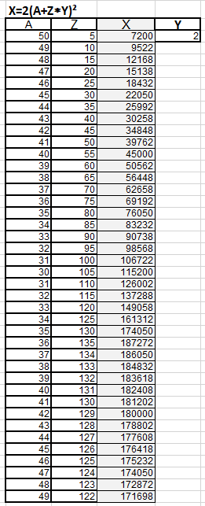

Требования к выполнению задания:

* Формула, записанная в столбце Х в первой строке таблицы должна копироваться до конца таблицы и при этом в таблице должны сохраняться правильные ответы - 1 балл
* Формула, записанная в столбце Х в первой строке таблицы должна содержать абсолютную адресацию и не содержать констант – 1 балл
* Формула, записанная в столбце Х в первой строке таблицы должна содержать минимально необходимые для правильной работы формулы знаки абсолютной адресации - 1 балл
  1. Построить график на основе получившейся таблицы по следующим осям.

Требования к выполнению задания:

* Диаграмма соответствует указанным шкалам – 1 балл
* Шкалы осей полностью соответствуют шкалам, указанным в задании – 1 балл
* В подписях названия диаграммы и осей должны присутствовать данные того студента, кто выполнял данную работу – 1

***Если подписи диаграммы и осей не будут соответствовать данным студента всё задание по Excel может быть не оценено***

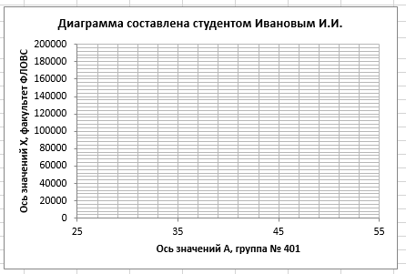

* 1. Выполните в программе ЭТ расчет по приведенной ниже формуле для указанных значений:

**344g+45m(67-13d)**

**(32s/v-7w)2**

где: g=C1, m=А1, d=А2, s=С3,v=С2, w=А3

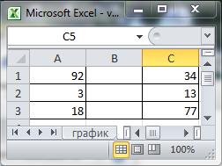

Правильный расчёт значения по формуле оценивается в 1 балл, при не совпадении исходных значений в формуле задание оценено не будет.

* 1. Оформите в рабочем окне Электронных таблиц приведенные ниже таблицы (основную и справочную – для правильной работы функций). В формулах важно использовать абсолютную адресацию. Используется вложенная функция ЕСЛИ().

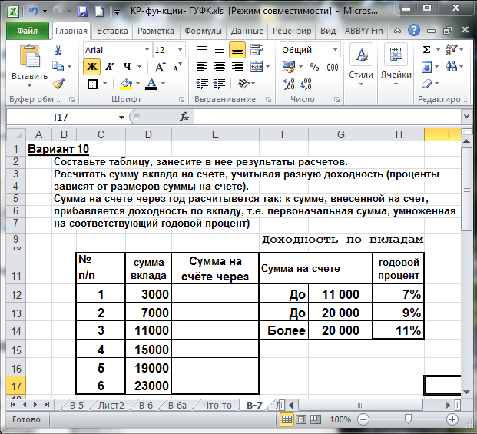

Заполните столбец «Сумма на счете через год» расчетами.

Требования к выполнению задания в расчете должна использоваться функция ЕСЛИ():

* Формула, записанная в столбце «Сумма на счете через год» в первой строке таблицы должна копироваться до конца таблицы и при этом в таблице должны сохраняться правильные ответы - 1 балл
* Формула, записанная в столбце «Сумма на счете через год» в первой строке таблицы должна содержать абсолютную адресацию и не содержать констант – 1 балл
* Формула, записанная в столбце «Сумма на счете через год» в первой строке таблицы должна содержать минимально необходимые для правильной работы формулы знаки абсолютной адресации 1 балл

1. **Программа презентаций.**

(MS Power Point (любая версия), Open Office и пр.)

В любой программе сделать презентацию на по следующему заданию:

1. На первом слайде расположить заголовок и 3 окна – в одном Фото (Свою личную фотографию – лицо крупным планом) в двух других текст (в одном свои ФИО и № группы, в другом – город в котором родился и адрес электронной почты)
2. К заголовку применить анимационный эффект – «вращение»
3. На первой странице управляющая кнопка с переходом на предпоследнюю страницу
4. На второй странице диаграмма– гистограмма первый вариант с заголовком: «Время бега» по следующей таблице

|  |  |  |  |  |
| --- | --- | --- | --- | --- |
|  | Фамилия студента | Петров | Сидоров | Николаев |
| Время бега на 1800 м. | 5,3 | 5,0 | 5,36 | 4,58 |
| Время бега на 1000 м | 3,57 | 3,10 | 3,01 | 3,12 |

1. На третьей странице тест: Вопрос - «У кого лучший результат в беге на 1800 метров?» и 3 варианта ответов: 1. Личная фамилия студента, 2. Петров, 3. Сидоров, 4. Николаев

В случае выбора правильного ответа, должен появится слайд: «Поздравляем – правильный ответ» и через 2 секунды слайд: «Конец теста» нажатие на который приводит к завершению презентации.

1. На четвертой странице организационная диаграмма, построенная в РР (вставка картинки не допускается):

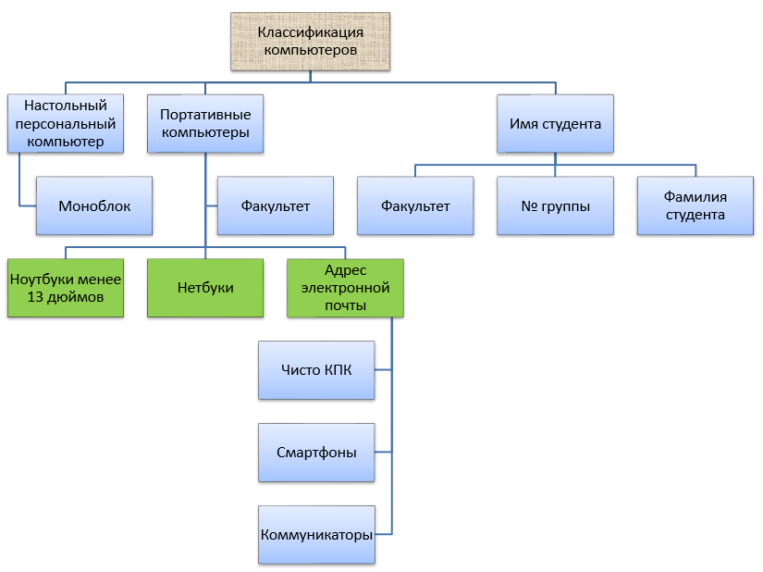

1. Смена слайдов 1-3 автоматически через 5 секунд, остальные в соответствии с заданием 3.5.

Оценивание презентации: пункты 3.1., 3.2., 3.3., 3,7 – 1 балл

Пункты 3.4., 3.5. и 3.6. по 2 балла

УЧЕБНОЕ ИЗДАНИЕ

СВ. ПЛАН 2020

Бордовский Павел Георгиевич

Заварухина Лариса Анатольевна

**Контрольная работа для студентов заочной формы обучения, кафедра биомеханики**

Учебно-методическое пособие (практикум)

Объем 1,75 усл.-изд.л. Тир 100 экз. (16.4.12.12)

_________